**CURRÍCULO VITAE- 2014**

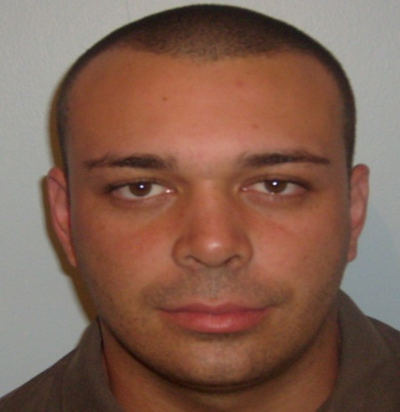

NOME: ALAN JUNIOR SOUTO

RUA: TRANQUILO NORO, 720 CASA 406_ CONDOMÍNIO MORADAS CASCAVEL

DATA DE NASCIMENTO: 25/03/1984

TELEFONE: (45) 9824-8544

FORMAÇÃO: Ensino Médio Completo

HABILITAÇÃO: AD COM CURSO DE TRANSPORTE DE PASSAGEIROS.

OBJETIVO: ATINGIR AS METAS PROPOSTAS PELA EMPRESA.

**EXPERIÊNCIA PROFISSIONAL**

MAFESA TRANSPORTES – Função: MOTORISTA. De 2011 a 2013.

Supervisor Regional: Wilson A. Luft – Fone: (46) 8823-7144

Supervisor Local: Vilma Salete Moschen – Fone: (45) 9987-6916

**ATIVIDADES COMPLEMENTARES**

Curso de Informática: Windows, Word, Excel, Power Point, Digitação

**INFORMAÇÕES PESSOAIS**

Josemar Borges Correia – Fone: (45) 9972-3739

Tamires Fernanda V. Oenning – Fone: (45) 9922-4698